

Министерство образования и молодежной политики Свердловской области

ГАПОУ СО «Екатеринбургский колледж транспортного строительства»

Отчёт по учебной практике

УП 01.02

Выполнил: Дёмин К. Е.

Группа: ПР-21

Преподаватель: Мирошниченко Г.В.

2025

Содержание

1. **Задание №1 Приложение «Товар на складе»** 3

1.1 Описание задачи 3

1.2 Структура проекта 3

1.3 Описание разработанных функций 7

1.4 Алгоритм решения 10

1.5 Используемые библиотеки 18

1.6 Тестовые случаи 18

1.7 Используемые инструменты 21

1.8 Описание пользовательского интерфейса 21

1.9 Приложение (pr screen экранов) 22

# 1. **Задание №1 Приложение «Товар на складе»**

## Описание задачи

Написать программу, которая сохраняет и отображает товары на складе обязательными к использованию в коде являются 2 коллекции в которых хранятся различные товары. Так же обязательно было определить качество товара, которое считается по данной формуле

## Структура проекта

## 

## 

Здесь помимо инициализации объектов на экране я присваиваю имена колонкам в таблице datagridview   
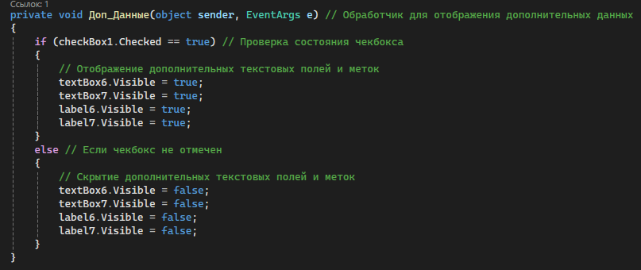

Здесь идёт выбор товар добавляется с дополнительными данными или нет от чего в дальнейшем завит какой товар добавить

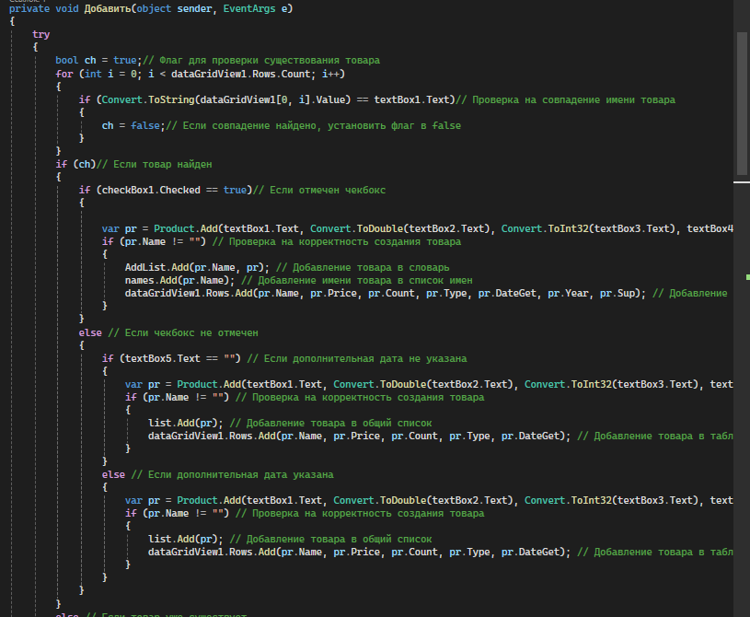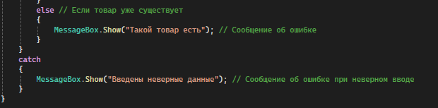

Эта функция прикреплена к кнопке, благодаря которой я проверяю что все входящие данные (имя товара, Цена, Количество, Тип, Дата Получения) что бы они были верные проверка проходит благодаря linq, например:



А затем я добавляю товар в коллекцию и в таблицу благодаря функции(add) которая описана в класса product. Так же программа выводит ошибки если введённые данные не верные или такой товар уже есть

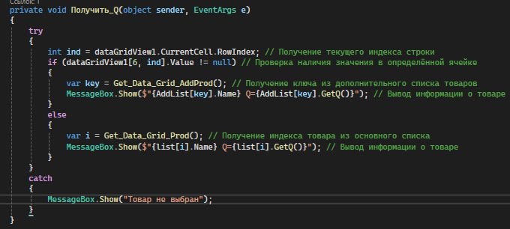

Эта функция привязана к кнопке при нажатии на которую выводиться качество товара названное Q при этом так как есть 2 типа товара и формулы у них разные я проверяю какой товар выбран

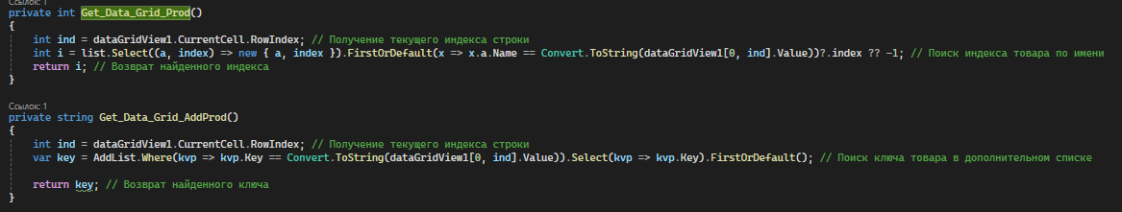

Эти две функции при помощи linq из коллекций выбираются индексы выбранных товаров 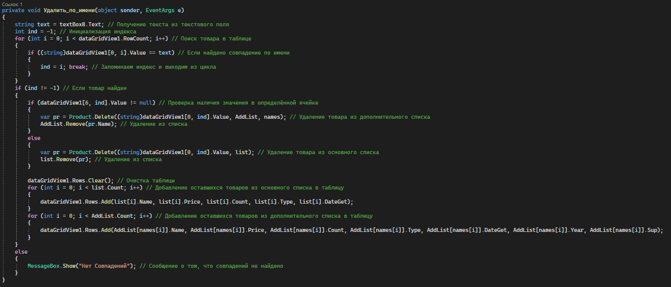

Эта функция привязанная к кнопке и при её использовании считывается имя товара из текстового поля выделенного для этой функции если поле не пустое то при помощи LINQ я проверяю правильность введённого имени а затем если проверка пройдена то идёт поиск по коллекциям когда найдено то товар удаляется иначе выводит ошибку о том что такого товара нет

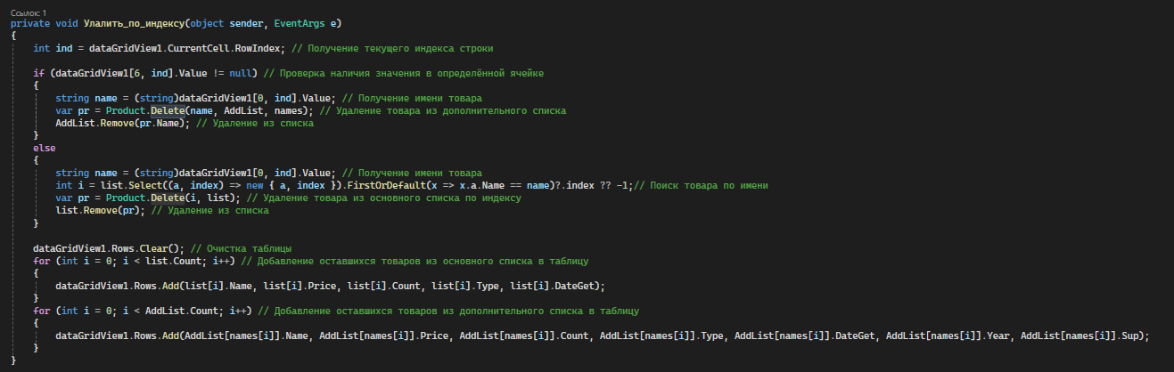

Эта функция так же прикреплена к кнопке она удаляет выбранный товар в таблице так же как и в прошлой функции

Так выглядит два класса:

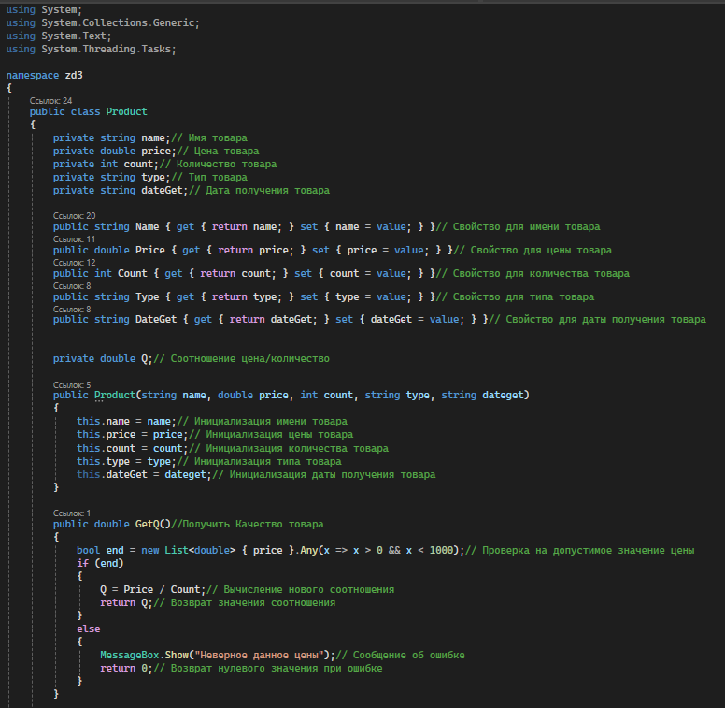

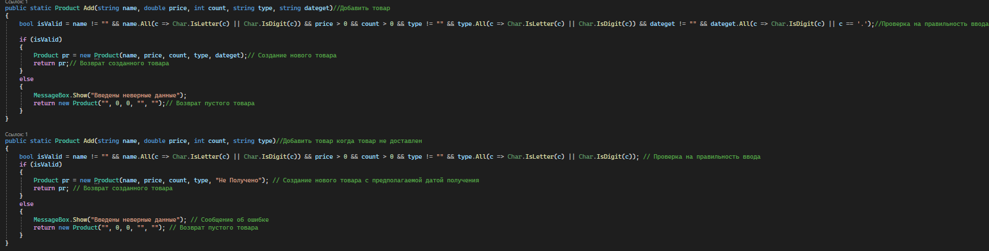

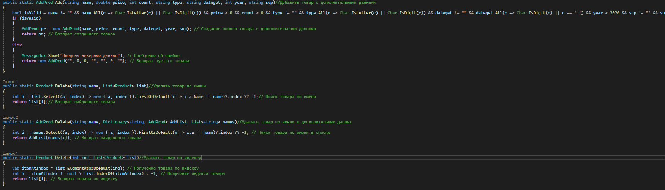

Это класс Product свойства описаны для получения и записи данных в приватные поля класса об остальных функциях класса я расскажу далее  
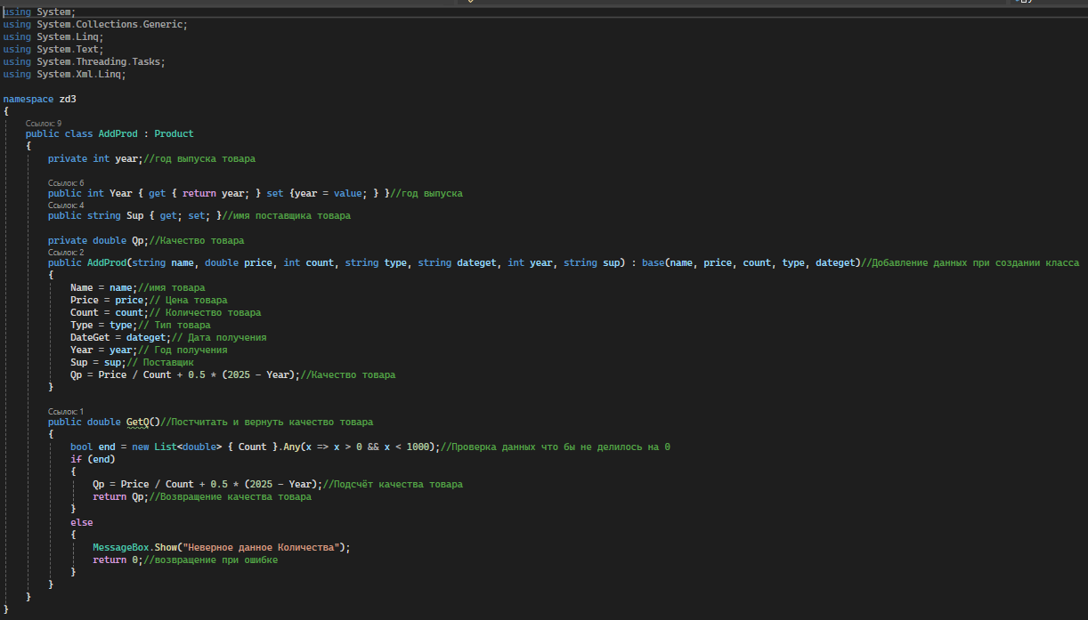

Это структура Класса AddProd которая является наследником класса Product в ней описан наследуемые поля и одно дополнительное которое описано свойством так же второе свойство описано для присваивания и получения значений поля year

## Описание разработанных функций

Функции класса Product:

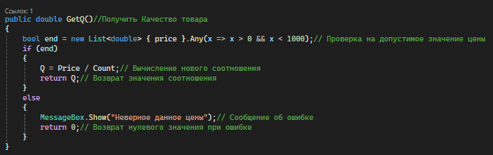

Эта функция предназначена для того чтобы после проверки количества товара при помощи LINQ идёт подсчёт Качество товара по формуле и возвращения его однако если количество введено не правильно то выводиться сообщение об ошибке и возврат вместо значения 0

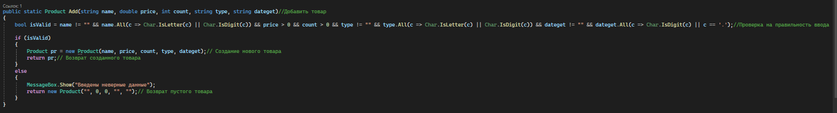

Эта функция добавляет по введённым данным(имя товара, Цена, Количество, Тип, Дата Получения) создаёт объект класса и возвращает его если проверка при помощи LINQ пройдена но если она не пройдена то выводиться сообщение об ошибке и возвращает пустой объект класса

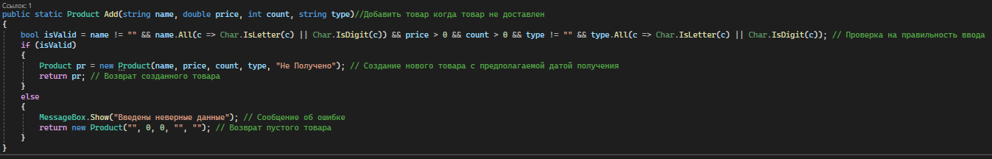

Эта функция делает тоже что и предыдущая только в ней отсутствует поле Дата получения а вместо него в класса пишется «Не получено»

## 

Эта функция добавляет по введённым данным(имя товара, Цена, Количество, Тип, Дата Получения, год выпуска, поставщик) создаёт объект класса наследника и возвращает его если проверка при помощи LINQ пройдена но если она не пройдена то выводиться сообщение об ошибке и возвращает пустой объект класса



Эта функция возвращает объект класса который нужно удалить найдены которые благодаря LINQ по имени перебирая все объекты списка классов пока не найдёт совпадения

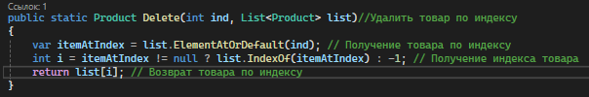

Эта функция возвращает объект класса который нужно удалить найдены которые благодаря LINQ по индексу перебирая все объекты списка классов пока не найдёт совпадения



Эта функция возвращает объект класса наследника который нужно удалить найдены которые благодаря LINQ по имени перебирая все объекты списка имён класса пока не найдёт совпадения

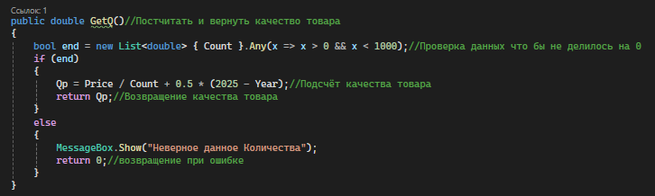  
Эта функция написана в классе AddProd предназначена для того чтобы после проверки количества товара при помощи LINQ идёт подсчёт Качества товара по формуле и возвращения его однако если количество введено не правильно то выводиться сообщение об ошибке и возврат вместо значения 0

## Алгоритм решения

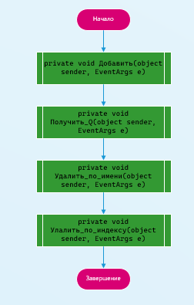 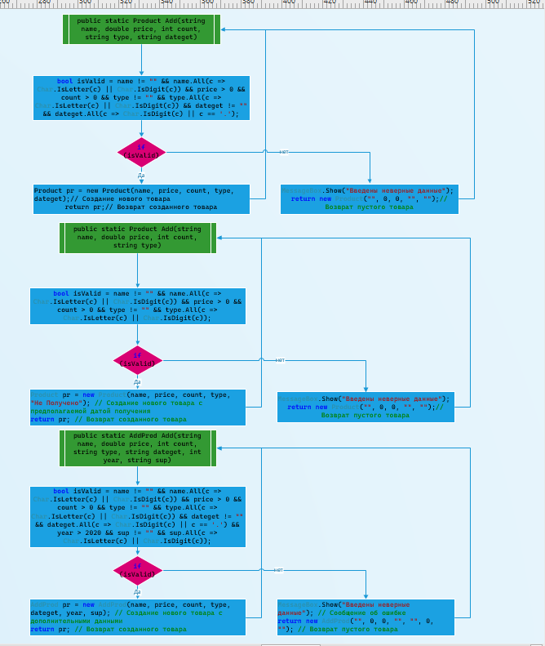

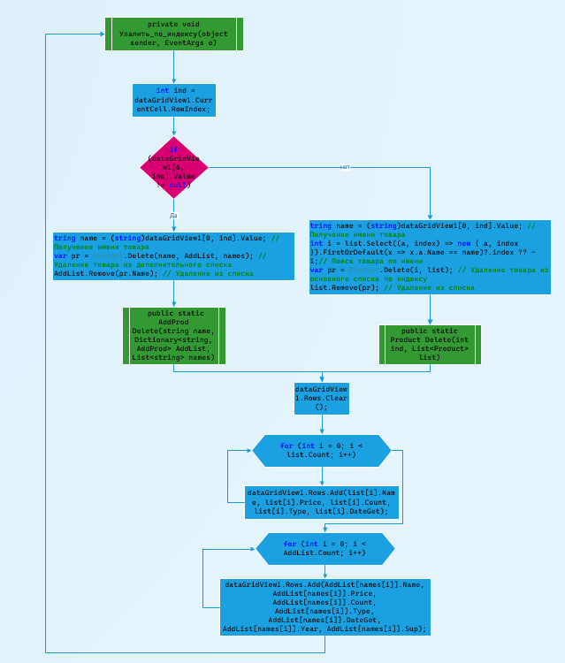

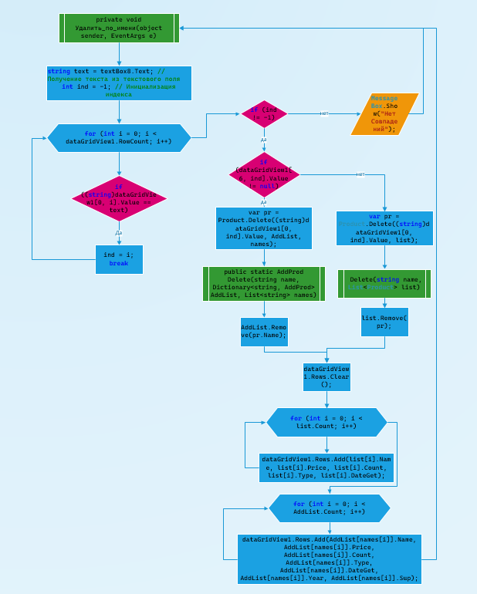

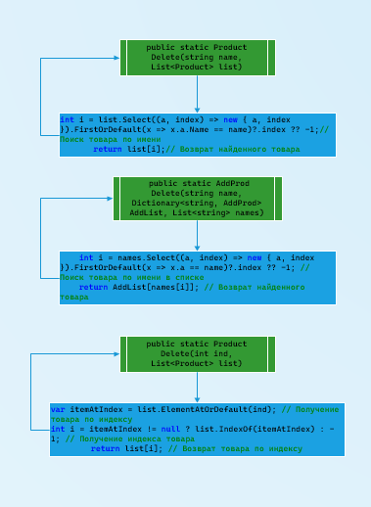 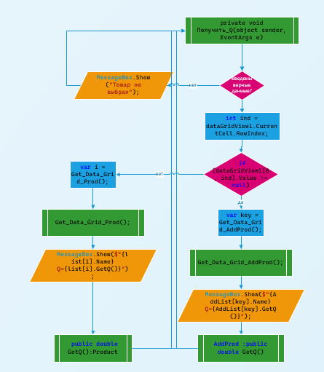 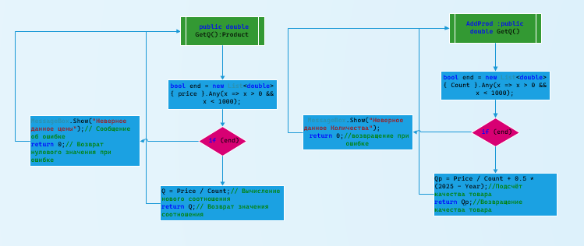

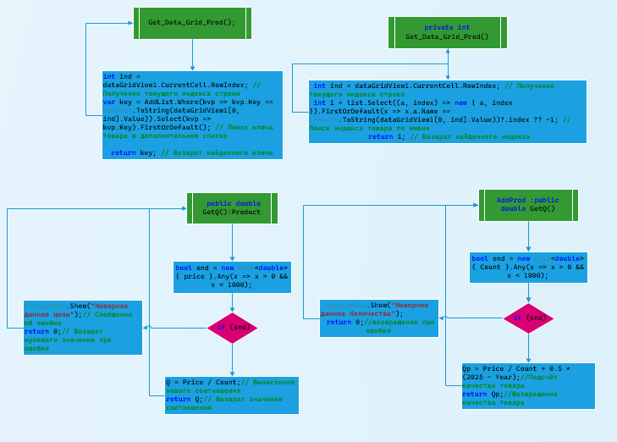

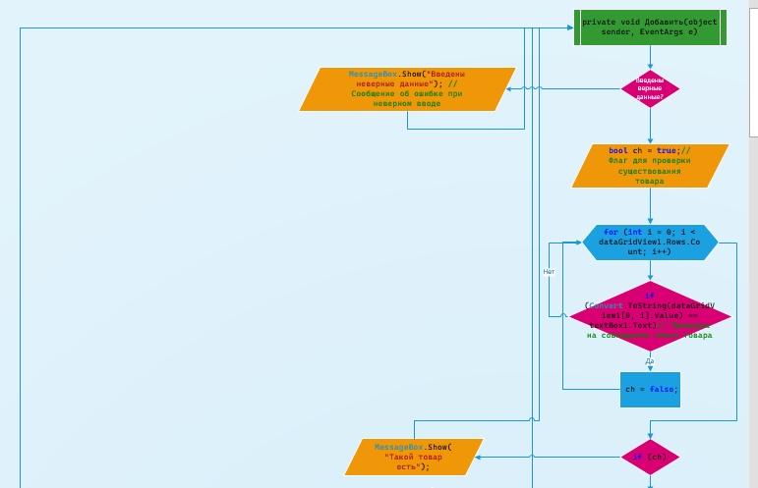

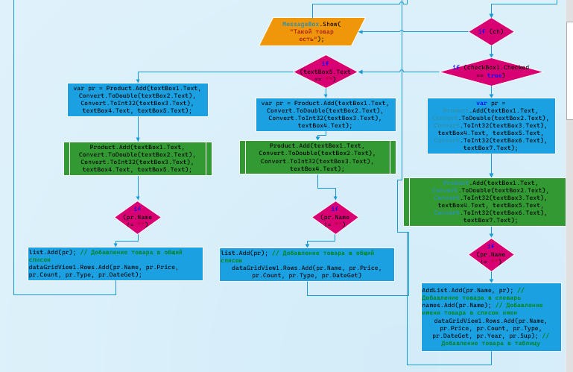

## Используемые библиотеки

System.Collections.Generic;

System.Reflection.Emit;

System.Windows.Forms;

System.Windows.Forms.VisualStyles.VisualStyleElement;

System.Windows.Forms.VisualStyles.VisualStyleElement.Button;

System.Linq;

System.Threading.Tasks;

System.Text;

System.Xml.Linq;

## 1.6 Тестовые случаи

(Описать основные тестовые случаи. Дать описание: название теста, назначение теста, входные данные, ожидаемый результат.).

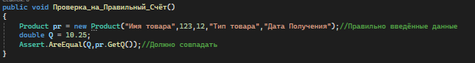

Проверка на Правильный счёт Качества продукта Ожидается 10,25

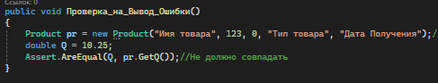

Проверка на Правильный счёт Качества продукта Ожидается 0

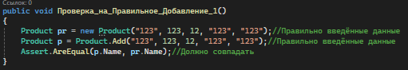

Проверка на Правильное Добавление продукта Ожидается что объекты совпадут

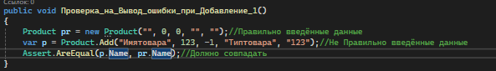

Проверка на не правильное Добавление продукта Ожидается что объекты совпадут

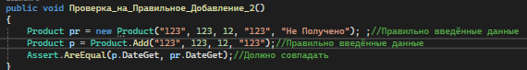

Проверка на Правильное Добавление продукта Ожидается что объекты совпадут

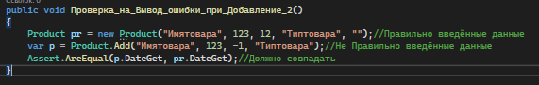

Проверка на не правильное Добавление продукта Ожидается что объекты совпадут

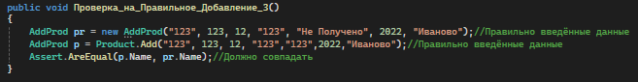

Проверка на Правильное Добавление продукта с дополнительными данными Ожидается что объекты совпадут

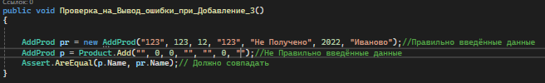

Проверка на не правильное Добавление продукта Ожидается что объекты совпадут

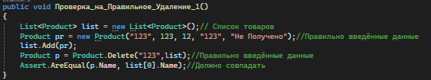

Проверка на Правильное удаление продукта Ожидается что объекты совпадут

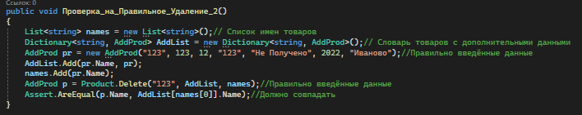

Проверка на Правильное удаление продукта с дополнительными данными Ожидается что объекты совпадут

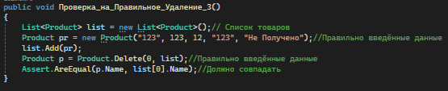

Проверка на Правильное удаление продукта Ожидается что объекты совпадут

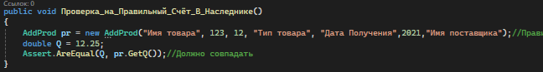

Проверка на Правильный счёт Качества продукта с дополнительными данными Ожидается 12,25

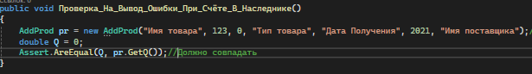

Проверка на Правильный счёт Качества продукта с дополнительными данными Ожидается 0

## 1.7 Используемые инструменты

## Используется язык программирования C#

## Программа для программирования Visual Studio 2022

## 1.8 Описание пользовательского интерфейса

(Основные пункты меню на экране с кратким описанием того, как это должно работать)

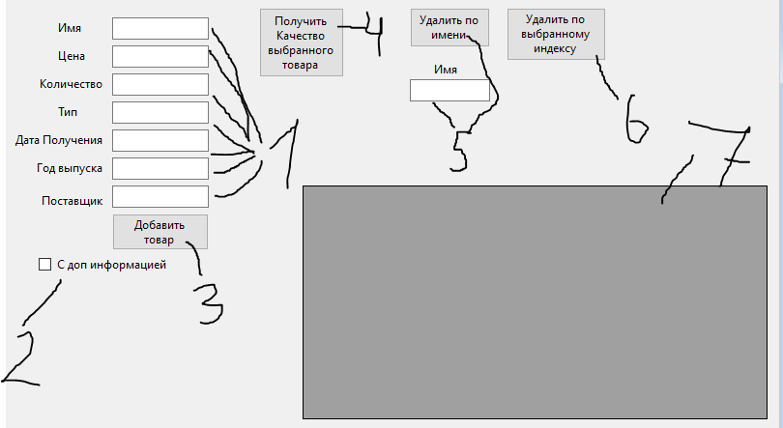

1-Текстовые поля для заполнения данных для добавления данных

## 2-Переключатель вводимых данных

## 3-Кнопка для добавления данных

## 4-Кнопка для получения качества товара

## 5-Текстовое поля в котором вводиться имя искомого товара для удаления и Кнопка для удаления товара по имени товара

## 6-Кнопка для удаления выбранного товара

## 7-Таблица с данными

## 1.9 Приложение (pr screen экранов)

